Povezanost biljaka i životinja na travnjaku 14.4.2020.

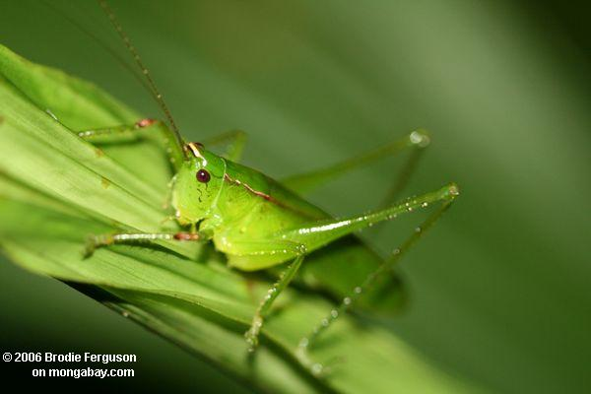
zeleni listovi su hrana kukcima

kukci su hrana pticama
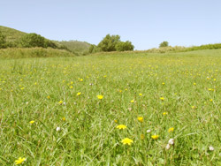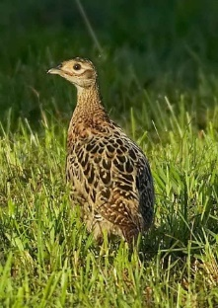

Biljke uz pomoć Sunca stvaraju hranu
Od uginulih životinja i lišća nastaje
plodna zemlja - humus
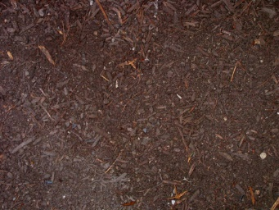

Zalijepi listić u bilježnicu.

Objasni kako su povezane biljke i životinje na travnjaku .

Pomoći će ti slike i rečenice uz njih.

